**Лекция**

**«Основы классификации и морфология микроорганизмов».**

**Морфология микроорганизмов.**

Морфология различных видов бактерий имеет немало важное значение в микробиологической диагностике инфекционных заболеваний. Однако, следует отметить, что морфологические признаки не являются абсолютными и неизменными. Под влиянием различных факторов внешней среды (температура, влажность, биологические факторы, искусственные питательные среды и др.) бактерии часто и резко меняют морфологию и некоторые другие свойства.

***Различают несколько форм бактерий:***

1. Кокковидные (кокки) – микроорганизмы шаровидной формы:

* Микрококки – отдельно расположенные клетки
* Диплококки – парные кокки (пневмококк, гонококк, менингококк).
* Тетракокки – состоят из 4х кокков.
* Стрептококки – кокки, соединенные в цепочку.
* Стафилококки – имеют форму гроздей винограда.

1. Палочковидные – имеют форму палочек различных размеров и толщины (короткие, длинные, с закругленными, заостренными и утолщенными концами).
2. Извитые формы микроорганизмов – вибрионы (изогнутые палочки в виде запятой – холерный вибрион), спириллы (бактерии имеющие изгибы с одним или несколькими оборотами спирали), спирохеты (тонкие, длинные, извитые, штопорообразные формы бактерий – трепонема, лептоспира).

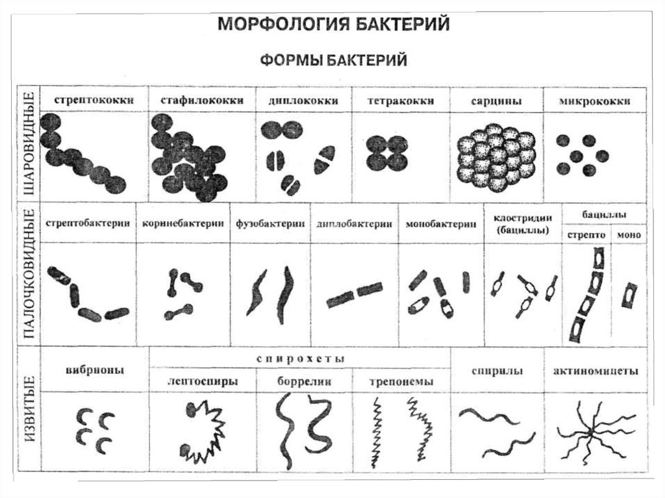

**Структура бактериальной клетки.**

***Основные структуры бактериальной клетки:***

1. Цитоплазма – это коллоидная система, которая состоит на 70-80 % из воды, 20-30 %из минеральных солей, ферментов, жиров, углеводов. Цитоплазма неподвижна. На поверхности находятся активные ферментные системы, принимающие участие в белковом синтезе.
2. Ядро или нуклеола – состоит из одной хромосомы.

Функции ядра – А) контролирует синтез белка; Б) репликация (раздвоение) – это процесс передачи основных свойств материнской клетки дочерним, чем и обеспечивается наследственность (наследственность сохраняет вид).

1. Цитоплазматическая мембрана – окружает цитоплазму и находится под клеточной стенкой. Цитоплазма + цитоплазматическая мембрана =протопласт.

***Функции цитоплазматической мембраны:***

А) *транспортная* – транспорт растворенных веществ в клетку;

Б) *роль осмотического барьера* – поддерживает определнную концентрацию солей в клетке;

В) *выделяет экзоферменты*, которые расщепляют крупные молекулы на мелкие частицы и способствуют их проникновению в клетку;

Г) *участвует в образовании перегородки* в процессе деления клетки.

1. Рибосома – это нуклеопротеиновые частицы. Рибосомы отвечают за синтез белка синтез ферментов.
2. Клеточная стенка – основной структурой клеточной стенки является пептидогликан (муреин) – это гигантская белковая молекула, которая обеспечивает плотность клеточной стенки.

***Функции клеточной стенки***:

А) придает форму микробной клетки;

Б) защищает от факторов внешней среды;

В) участвует в образовании перегородки в процессе деления клетки;

Г) транспортная – в клеточной стенке имеются канала (поры), через которые проходят питательные вещества;

Д) определяет антигенную структуру клетки;

Е) в клеточной стенке находятся рецепторы для бактериофагов и фагоцитов.

В природе существуют микроорганизмы, не имеющие клеточной стенки – микоплазмы. Они полиморфны, т.е. могут менять свою форму.

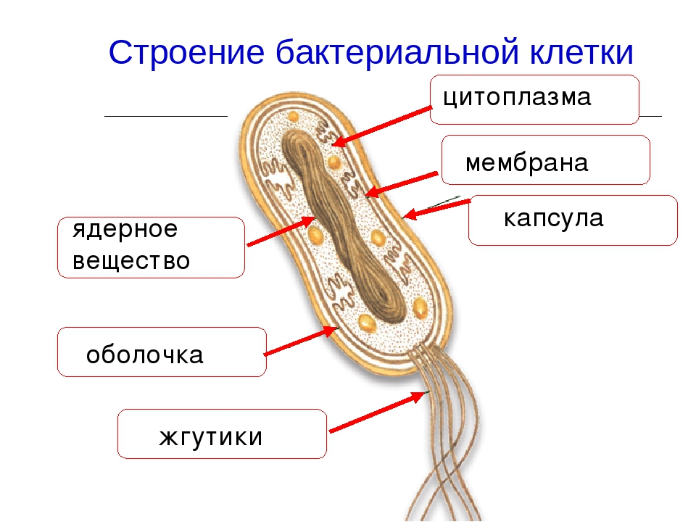

***Дополнительные (нежизненноважные) структуры бактериальной клетки.***

1. Капсула – внешний уплотненный слизистый слой, примыкающий к клеточной стенке. Капсула защищает клетку от внешних воздействий и от защитных механизмов (фагоцитоз).
2. Жгутики – это спирально извитые тонкие нити, способные сокращаться. Жгутики являются органом движения клетки. В основном характерны для палочковидных бактерий.
3. Споры – образуются при попадании микроорганизма в неблагоприятные условия внешней среды (резкое изменение температуры, высушивание, недостаток питания). Споры способствуют длительному сохранению жизни микроба. Споры устойчивы к внешним воздействия в виду наличием в них большого количества кальция, липидов и малым содержанием воды.

При наступлении благоприятных условий для жизни микроба, начинается прорастание споры – набухание, обогащение водой, ферментная активность, разрушения оболочки споры, развитие вегетативной формы бактерии.

**Классификация микроорганизмов.**

1. Прокариоты – живые организмы, не имеющие клеточного ядра и мембранных органелл. Это означает, что генетический материал ДНК у прокариот не связан в ядре. ДНК у прокариот одноконтурная. Большинство прокариот состоят только из одной клетки (одноклеточные). К ним относятся бактерии, риккетсии, микоплазмы.
2. Эукариоты - живые организмы, имеющие клеточное ядро и мембранные органеллы. Генетический материал эукариот находится в ядре, а ДНК организована в хромосомы. Эукариоты могут быть одноклеточными и многоклеточными. Все животные являются эукариотами. К ним относятся грибы и простейшие.
3. Вирусы – группа ультрамикроскопических внутриклеточных паразитов. Вирусы способны размножаться только в клетках живых организмов (одноклеточных и многоклеточных). Вирусы не имеют клеточного строения, не способны к росту и бинарному делению, не имеют собственных систем метаболизма, содержат только один вид нуклеиновых кислот (РНК или ДНК), используют для синтеза белка рибосомы хозяина, не размножаются на искусственных питательных средах.

**Основные понятия и характеристики в микробиологии.**

***Вид*** – совокупность особей, имеющая единый генотип, проявляющий сходные морфологические, физиологические, биохимические и другие признаки.

***При изучении и идентификации микроорганизмов используют следующие характеристики:***

1. Морфологические свойства – форма, величина, взаиморасположение, структура.
2. Тинкториальные свойства – способность микробов воспринимать красители (характер окрашивания) – к окраске по Граму (Грам+ и Грам -).
3. Культуральные свойства – характер роста на питательных средах.
4. Биохимические – способность ферментировать различные субстраты (углеводы, белки, аминокислоты), образовывать в процессе жизнедеятельности различные биохимические продукты (газы, осадки, ферменты и др.).
5. Физиологические свойства – способы углеводного (аутотрофы, гетеротрофы), азотного (аминотрофы, аминогетеротрофы) и других видов питания, тип дыхания (аэробы, микроаэрофилы, факультативные анаэробы, облигатные анаэробы).
6. Подвижности и типы движения.
7. Спорообразование.
8. Чувствительность к антибиотикам.

***Чистая культура*** – популяция микроорганизмов одного вида, выросших на питательных средах из микробной колонии, и обладающих сходными морфологическими, тинкториальными, культуральными, биохимическими и антигенными свойствами.

***Колония*** – видимая изолированная структура при размножении бактерий на плотных питательных средах.

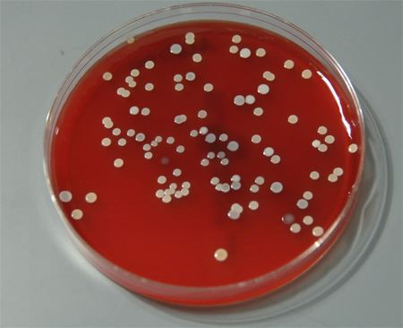

В микробиологии для обозначения вида бактерии используется двойная номенклатура: каждый микроб имеет родовое и видовое название. Родовое название пишется с большой буквы, видовое – с маленькой, например, Salmonella typhi – возбудитель брюшного тифа, Staphylococcus aureus – гноеродный стафилококк.

**Дифференциация бактерий**

**по морфологическим и тинкториальным свойствам.**

Тинкториальный свойства – это свойства бактерий, грибов и простейших, характеризующие их способность вступать в реакцию с красителями и окрашиваться определенные образом.

***В качестве красителей в микробиологии используются анилиновые красители:***

* красные (фуксин),
* синие (метиленовые),
* фиолетовые (генциановый, метиловый),
* коричнево-желтые (везувин),
* зеленые (бриллиантовый).

Все красители выпускаются в виде порошков. Из них готовят насыщенные водно-спиртовые и водно-феноловые растворы, которые и используют в работе микробиологических лабораторий.

**Приготовление мазков-препаратов.**

Мазки-препараты готовят из патологического материала (гной, мокрота, фекалии и др.), из колоний чистых культур бактерий , которые выросли на питательных средах в чашках Петри или пробирках.

Мазки-препараты делают на предметных стеклах бактериологической петлей.

***Этапы приготовления мазка-препарата:***

* взятие материала бак.петлей.
* эмульгация культуры в капле физраствора и нанесение на предметное стекло круговыми движениями диаметром 1,0-1,5 см.
* высушивание мазка-препарата происходит на воздухе.
* Фиксация мазка после полного высыхания – над пламенем спиртовой горелки или с использованием фиксирующих растворов (кровь).
* Окрашивание мазков-препаратов красителями для определения тинкториальных свойств бактерий.

**Методы окраски мазков-препаратов.**

1. Простые – если применяется один краситель. Простым способом окраски пользуются для обнаружения микробов, определения их количества, формы и расположения (окраска фуксином Пфейффера, метиленовым синим Леффлера);

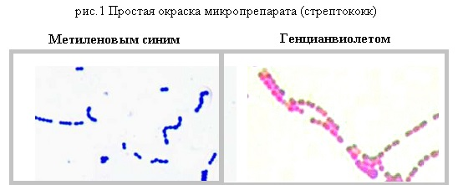

1. Сложные (дифференциальные) – если применяются 2 и более красителей. Сложным способом окраски пользуются для детального изучения строения микробной клетки (окраска по Граму, Цилю-Нельсену).

***Рассмотрим самый известный и универсальный вид окрашивания мазков-препаратов – окраска по Граму.***

В зависимости от результатов окрашивания все микроорганизмы делятся на грамположительные и грамотрицательные. Отличие заключается в способности клеточной стенки бактериальной клетки удерживать краситель.

У Грам(+) микроорганизмов толщина клеточной стенки больше (несколько слоев пептидогликана) и эти бактерии способны удержать краситель генцианвиолет, который используется при окрашивании. Грам (+) микробы окрашиваются в синий цвет.

У Грам (-) бактерий клеточная стенка имеет один слой пептидогликана, соответственно тоньше и не способна удержать краситель генцианвиолет. Грам (-) микробы имеют красный цвет после окрашивания по Граму.

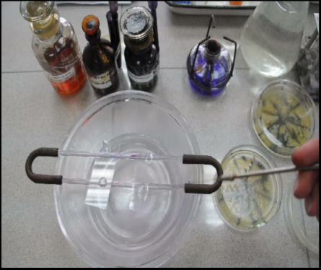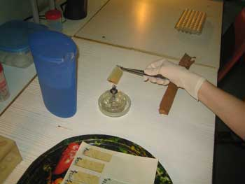

***Существуют также сложные методы окраски мазков:***

* По Ожешко – для выявления спор;
* по Цилю-Нельсену – для определения кислотоустойчивости микроорганизмов;
* по Бурри-Гинсу – для определения наличия капсул;
* по Нейссеру – для определения наличия зерен волютина, характерных для возбудителя дифтерии.